**

**Sprawozdanie z laboratorium nr 5**

**Student: Bartosz Ochędowski**

**Nr Albumu: 59300**

Głównym źródłem wiedzy potrzebnej do zrealizowania zadania były zasoby wiedzy umieszczone na bb.wsiz.rzeszow.pl oraz prezentacje zamieszczone na srewerze ftp.

**Wprowadzenie**

Specjaliści do tej pory nie mogą porozumieć się, w jaki sposób można jednoznacznie zdefiniować inteligencję człowieka. Jednak większość z nich wskazuje następujące umiejętności jako podstawowe cechy naturalne:

zdolność adaptacji do nowych (nieznanych, nieoczekiwanych), zmiennych warunków podczas rozwiązywania problemów,

zdolność optymalnego uczenia się, łącznie z ze zdolnością wykorzystania własnego (nabytego) doświadczenia,

zdolność do abstrakcyjnego myślenia, opartego na symbolach oraz ideach (koncepcjach).

Można jednak stwierdzić, że inteligencja jest darem wykraczającym poza zgromadzone doświadczenie, a także poza obserwacje, zbierane bezpośrednio przez nasze zmysły. Dzięki własnemu rozwojowi intelektualnemu, ludzie mogli przekroczyć swoje ograniczenia fizyczne i uzyskać dominację nad silniejszymi czy przeważającymi liczebnie zwierzętami. Inteligencja umożliwia reakcję ludzi na wyzwania środowiska naturalnego, w sposób elastyczny i odkrywczy; jest główną przyczyną naszego przeżycia oraz dobrobytu. Nasz sposób myślenia o inteligencji oraz aktywności mózgu ma ogromny wpływ na wyniki diagnozowania tych pytań.   
  
Inteligencja człowieka nie może być bezpośrednio obserwowana; może być jedynie weryfikowana poprzez zastosowanie pewnych testów, opracowanych dla celów specjalizowanych diagnoz.  
  
Wielu psychologów jest jednak przekonanych, że inteligencja człowieka może być zmierzona, a także wyrażona przy pomocy określonego, pojedynczego wyniku (wartości), np. przy pomocy ilorazu inteligencji. Inni natomiast sądzą, że ocena inteligencji powinna być oparta na prześledzeniu współistnienia pewnych składników inteligencji dla danej osoby. Dalej, mamy wątpliwości czy inteligencja jest jednorodną cechą (jak np. wzrost), która umożliwiłaby dokładnie zlokalizować każdą osobę na „skali bystrości”? Czy raczej inteligencja powinna być traktowana jako zestaw pewnych mentalnych uzdolnień (podobnie jak w przypadku talentów sportowych)? W takim przypadku możemy mówić o konieczności odrębnej oceny inteligencji zależnie od typu realizowanych zadań.

Krótki przegląd historii testowego badania inteligencji pozwala dostrzec rozwój testów inteligencji dla dorosłych i dzieci jako wynik splotu bieżących spraw społecznych i politycznych oraz problemów pomiaru i teorii socjologii. Zainteresowanie się pomiarami inteligencji rozpoczęło się we Francji, jako próba wyłowienia dzieci niezdolnych do nauki szkolnej. Mianowicie, w roku 1905 Alfred Binet i Theophile Simon zareagowali pozytywnie na apel Francuskiego Ministerstwa Kształcenia Publicznego o rozwój bardziej skutecznych technik nauczania dzieci opóźnionych w rozwoju w szkołach publicznych. Uważali oni, że pomiar zdolności intelektualnych dzieci jest warunkiem koniecznym stworzenia planu kształcenia.

Ich propozycja była zaskakująca i radykalna: należy dostosować kształcenie do poziomu umiejętności dziecka, nie zaś dostosowywać dziecko do sztywnego planu edukacyjnego. W celu ilościowego ujęcia dokonań intelektualnych, Binet opracował problemy oraz zadania testowe, odpowiednie do wieku dziecka, przy czym nacisk wywarto raczej na zdolności rozumowania niż wiedzę pamięciową. Przebadano testami dzieci w różnym wieku i obliczono średni wynik dla normalnych dzieci w każdym wieku. Rezultaty przedstawiono w postaci liczby lat (wieku), w których dzieci uzyskują średnio ten sam wynik. Wiek taki nazwano wiekiem umysłowym (ang.: mental age).

Kiedy dziecko uzyskało w rozmaitych zadaniach testowych wynik charakterystyczny dla pięciolatków, określano jego wiek umysłowy na 5 lat, bez względu na wiek życia (wiek chronologiczny, ang.: chronological age). Opóźnienie rozwoju zostało przez Bineta ustalone operacyjnie jako dwa lata poniżej wieku życia. Kiedy badaniom poddano większą liczbę dzieci, Binet stwierdził, że te dzieci, u których w pewnym momencie wykryto opóźnienie, z wiekiem opóźniają się coraz bardziej w porównaniu do rówieśników. Dzieci, które w wieku lat pięciu uzyskiwały wynik na poziomie lat trzech, w wieku lat dziesięciu uzyskiwały wiek umysłowy sześciu lat. Choć więc iloraz wieku umysłowego i chronologicznego może być taki sam (3:5 i 6:10), opóźnienie umysłowe w latach zwiększa się z dwóch do czterech. Pomysł Bineta został podchwycony i rozwinięty przez psychologów amerykańskich, którzy opracowali nowe testy, usprawnili procedury obliczania wyników, zwiększyli rzetelność testów i nowymi testami badali populacje o ogromnej liczności. Zdefiniowali również iloraz inteligencji (ang.: Intelligence Quotient, IQ). IQ był liczbową, standaryzowaną miarą inteligencji, pozyskiwaną na podstawie zindywidualizowanego wyniku w teście inteligencji. Powszechnie są stosowane dwie rodziny testów IQ: Stanfordzka Skala Bineta oraz Skala Wechslera.

**IQ = (wiek umysłowy/wiek życia) x 100**  
  
Jedną z konsekwencji zastosowań testów na wielką skalę (m. in. badanie ~1.7 mil. rekrutów amerykańskich w czasie I-ej wojny światowej), była akceptacja przez amerykańską opinię publiczną różnicowania ludzi za pomocą testów inteligencji w zakresie zdolności przywódczych i innych ważnych właściwości społecznych. Ta akceptacja doprowadziła do szerokiego rozpowszechnienia testów inteligencji w szkołach i w przemyśle. Inną, mniej pomyślną, jej konsekwencją było utrwalenie przez testy istniejących uprzedzeń, ponieważ raporty wojskowe wykazały związek wyników testów z rasą i z krajem pochodzenia. Oczywiście, te same statystyki mogłyby zostać użyte do wykazania, że upośledzenie środowiskowe ogranicza pełny rozwój ludzkich zdolności intelektualnych. Stały się jednak kolejnym argumentem rasistów.

David Wechsler ze Szpitala Bellevue w Nowym Yorku opracował Skalę Inteligencji Bellevue, która była połączeniem podtestów werbalnych i sprawnościowych. W ten sposób osoby badane, poza ogólnym wynikiem IQ, otrzymywały osobne oszacowanie IQ Werbalnego i niewerbalnego. Po paru zmianach test został nazwany Skalą Inteligencji Wechslera dla Dorosłych (ang.: Wechsler ***A***dult ***I***ntelligence ***S***cale – WAIS, dziś po modyfikacji w r. 1981 – WAIS-R). W WAIS-R istnieje sześć testów werbalnych (Informacji, Słownika, Rozumienia, Arytmetyki, Podobieństwa i Powtarzania cyfr) oraz pięć testów niewerbalnych (Manipulacja przedmiotami, Test symboli cyfrowych, Porządkowanie obrazków, Uzupełnianie obrazków, Grupowanie obiektów). Wypełnienie wszystkich 11-tu zadań testu przynosi 3 wyniki w postaci IQ werbalnego, IQ niewerbalnego oraz IQ ogólnego, dla całej skali.  
  
Istnieją także inne testy, zwłaszcza testy stosowane grupowo. Testy te ograniczają się do zadań pisemnych, które można łatwo Ocenić, mierzą przecież wąsko zdefiniowany zakres funkcjonowania intelektualnego, określanego często jako zdolności szkolne. Dwa najpopularniejsze testy grupowe to Test Zdolności Poznawczych (ang.: Cognitive ***A***bility ***T***est, CAT) oraz Test Zdolności Szkolnych i Akademickich (ang.: School and ***C***ollege ***A***bility ***T***est, SCAT). Podstawowe zalety testów grupowych to: ich stosowanie nie wymaga specjalnego przygotowania, można je przeprowadzać w grupie w czasie krótszym niż test stanfordzki Bineta czy Wechslera na jednostce, są szybkie i łatwe do obróbki komputerowej. Są to testy idealne w sytuacji, gdy trzeba w sposób ekonomiczny przebadać dużą grupę osób. Jednakże testy zindywidualizowane są bogate są w szczegóły, których brak testom grupowym.

Inteligencja człowieka: wrodzona, nabyta. Sposoby rozumowania i rozwiązywania problemów. Rozkład złożonych zagadnień (problemów) na pod-problemy. Analogie. Dedukcja, indukcja, abdukcja.  
  
Sztuczna inteligencja: sztuczna inteligencja jest nauką o maszynach rozwiązujących zadania, które – rozwiązywane przez człowieka – wymagają inteligencji [**Marvin Minsky**]. Zatem AI przyjmuje proste, strukturalne podejście do budowy programów komputerowych „wymagających inteligencji”, rozwiązujących złożone problemy rzeczywistego świata.

**Czym zajmuje się sztuczna inteligencja?**

AI zajmuje się badaniami nad obliczeniami komputerowymi (inteligencja obliczeniowa), które umożliwiają czynności percepcji, rozumowania i działania. Z punktu widzenia celów, AI jest *częściowo*nauką stosowaną, *częściowo* nauką poznawczą:

***Cele AI jako nauki stosowanej*** – rozwiązywanie rzeczywistych problemów, posługując się arsenałem koncepcji na temat reprezentacji wiedzy, używania wiedzy oraz budowania inteligentnych systemów informatycznych do rozwiązywania różnych, złożonych problemów rzeczywistego świata.  
  
***Cele AI jako nauki poznawczej*** – wykrycie, które koncepcje (idee) na temat reprezentacji wiedzy, stosowania wiedzy oraz tworzenia inteligentnych systemów ekspertowych, wyjaśniają istnienie różnych rodzajów wiedzy oraz inteligencji.

Wstęp do laboratorium:

3 warunki metryki (odległości)

Przestrzeń metryczna to zbiór **Q** z okre-śloną na nim funkcją **d**, która każdym jego dwóm

elementom przypisuje liczbę rze-czywistą dodatnią lub zero, w taki sposób, że dla każdych

**X**(x1, x2 ... xn), **Y**(y1, y2 ... yn), **Z**(z1, z2 ... zn) ze zbioru **Q** spełnione są następujące warunki:

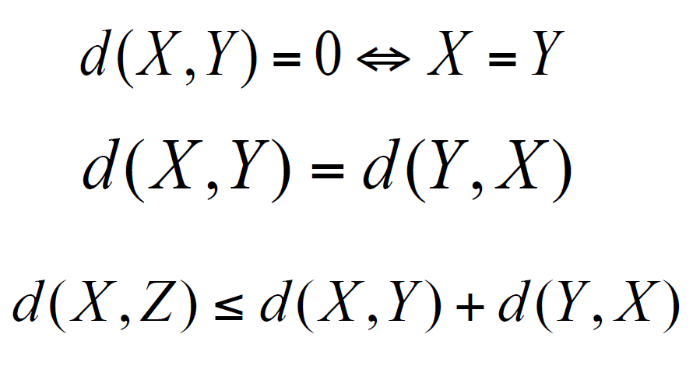

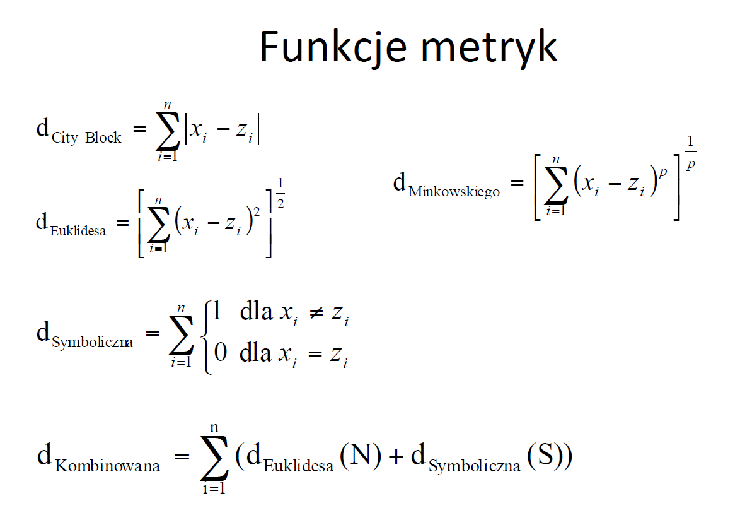

Analiza nieznanego obiektu metodą kNN

• należy określić wszystkie odległości pomiędzy klasyfikowanym

(nieznanym) obiektem a wszystkim znanymi obiektami ze zbioru uczącego.

Pod poję-ciem odległości rozumiemy dystans pomiędzy reprezentującymi

obiekty w przestrzeni n-wielowymiarowej punktami **X**(x1, x2 ... xn) oraz **Z**(z1,

z2 ... zn), który może być definiowany wzorami przedstawionymi w Rozdz.

3.

• uszeregować przypadki ze zbioru uczącego według obliczonej wartości

odległości do nieznanego obiektu, w kolejności od najmniejszej do największej,

• wybrać pewną liczbę **k** (liczba **k** jest nieparzystą liczbą całkowitą)

obiektów, znajdujących się najbliżej nieznanego przypadku,

• przypisać nieznanemu obiektowi klasę, która jest najliczniej reprezentowana

wśród **k** najbliższych sąsiadów z zastosowaniem głosowania.

• Wyznaczyć kategorię dla obiektów nieznanych (iris_TXX.tab)

stosują:

– różną liczbę sąsiadów (np.:1, 3, 5),

– trzy metryki dystansu,

– trzy metody głosowania.

• Przygotować sprawozdanie z analizą wyników oraz

wnioskami.

• Zamieścić sprawozdanie na bb.wsiz.rzeszow.pl

*Opis problemu*

Zmierz liczbę błędów w podejmowaniu decyzji w programie szkoleniowym, korzystając z różnych metod obliczania odległości na bazie Irys.

*Obliczenia oraz badanie zbioru danych*

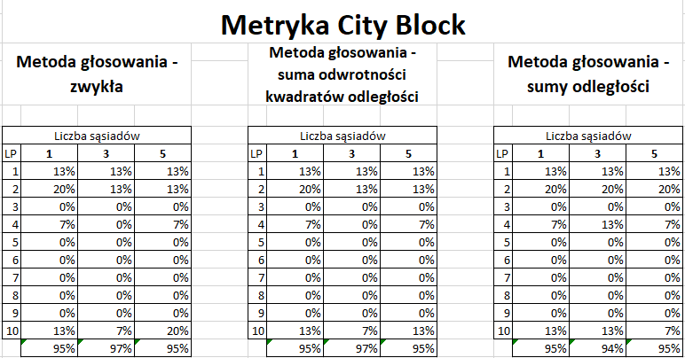

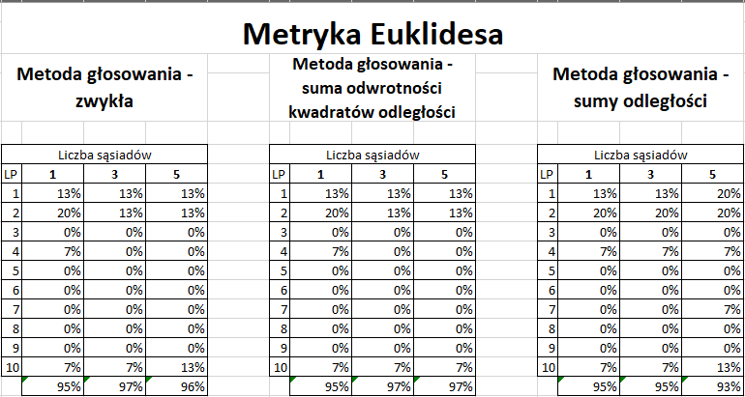

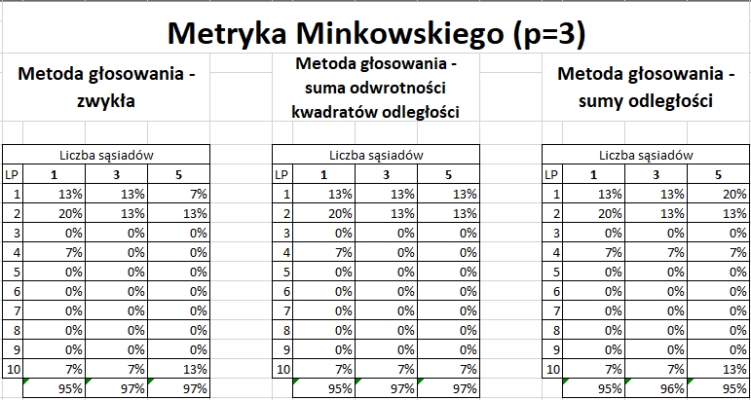

Wyniki oraz wnioski

Na podstawie powyższych obliczeń stwierdzono, że dla różnych metryk błąd wynosi około 4%. Oznacza to, że wskaźniki nie wpływają na algorytm, ale tylko na czas jego oddziaływania.